|  |  |  |  |  |
| --- | --- | --- | --- | --- |
| 修改日期 | 版本 | 修改原因 | 修改人姓名 | 立案單號 |
| 2012/06/04 | 1.0 | Created | 慈蓮 | 120601000168 |
| 2012/06/21 | 1.1 | 新增”修改”功能 | 慈蓮 | 120619000025 |

1. 程式功能概要說明：

|  |  |
| --- | --- |
| 程式功能 | 必備文件理賠內容維護 |
| 程式名稱 | AAC0_1801 |
| 作業方式 | ONLINE |
| 概要說明 | 新增.修改.刪除理賠內容內容 |
| 需求單位 | 理企科 |
| 作業單位 | 理企科 |
| 作業平台 | ■一般  □平板電腦  □手機 |
| 使用對象 | ■員工(UCBean)  □客戶(CustomerBean) |

1. 程式流程圖：



1. 相關模組：

|  |  |  |
| --- | --- | --- |
| 項次 | 中文說明 | 程式名稱 |
| 1 |  |  |

1. 相關檔案：

|  |  |  |  |  |  |  |
| --- | --- | --- | --- | --- | --- | --- |
| 項次 | 中文說明 | 檔案名稱 | **查詢** | **新增** | **修改** | **刪除** |
|  | 必備文件理賠內容設定檔 | DTAAC181 | ■ | ■ | ■ | □ |

1. 畫面：AAC0_1801

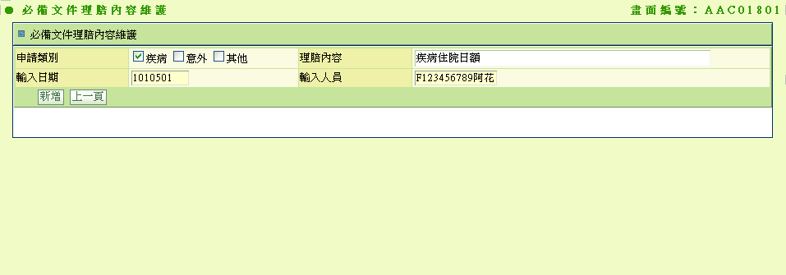

2012/06/21修改後頁面

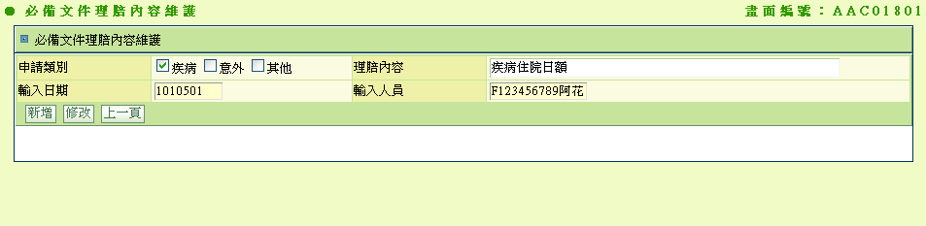

1. 程式內容：
   1. 初始：
      1. 接收傳入參數：
         1. $作業種類(WORK_TYPE) = 傳入.作業種類(I表新增，U表修改)
         2. $申請類別(APLY_TYPE) = 傳入.申請類別
         3. $理賠內容代碼(CLAM_CODE) = 傳入.理賠內容代碼
      2. IF登入者角色為RLAA006. RLAA999 AND $作業種類 = ‘I’
         1. 新增button：ENABLE
      3. IF $作業種類 = ‘U’
         1. 檢核傳入參數：(檢核未過欄位底色變紅色)
            1. $申請類別 無資料，顯示訊息：無傳入申請類別
            2. $理賠內容代碼 無資料，顯示訊息：無傳入理賠內容
         2. 檢核通過：
            1. 修改button：ENABLE
            2. READ必備文件理賠內容設定檔DTAAC181，WHERE 條件如下：

DTAAC181.申請類別 = 傳入.申請類別

DTAAC181.理賠內容代碼 = 傳入.理賠內容代碼

* + - * 1. 顯示 DTAAC181資料在畫面上：

|  |  |  |
| --- | --- | --- |
| **畫面名稱** | **資料內容** | **備註** |
| 申請類別 | 傳入.申請類別 | DISABLE，不可修改 |
| 理賠內容 | DTAAC181.理賠內容中文 | 可修改 |

* + 1. 預設值：

|  |  |  |
| --- | --- | --- |
| **欄位說明** | **資料內容** | **其他說明** |
| 輸入日期 | DB DATE | 格式YYYMMDD |
| 輸入人員 | 登入者ID + 登入者姓名(姓名需遮蔽) |  |

* 1. **新增button：**
     1. 檢核，檢核未過之欄位底色變紅色：
        1. IF 畫面.申請類別未選擇，顯示訊息：申請類別未選擇
        2. IF 畫面.理賠內容未輸入，顯示訊息：理賠內容未選擇
     2. 寫入 必備文件理賠內容設定檔DTAAC181

|  |  |  |
| --- | --- | --- |
| **欄位說明** | **資料內容** | **其他說明** |
| 申請類別 | 畫面.申請類別 | 1:疾病  2:意外  3:其他 |
| 理賠內容代碼 |  | 從001開始編碼。  以申請類別取DTAAC181，取最大理賠內容代號 + 1 |
| 理賠內容中文 | 畫面.理賠內容 |  |
| 剔除表示 | ‘N’ |  |
| 輸入人員 | 登入者ID |  |
| 輸入人員姓名 | 登入者姓名 |  |
| 輸入日期 | DB TIMESTAMP |  |

* + 1. IF 新增成功，提示訊息：新增成功
  1. **上一頁button：**
     1. 回到AAC0_1800
  2. **修改buttoon：**
     1. 檢核傳入參數：(檢核未過欄位底色變紅色)
        1. $理賠內容代碼 無資料，顯示訊息：理賠內容未輸入
     2. 檢核通過，更新DTAAC181：
        1. UPDATE 必備文件理賠內容設定檔DTAAC181
        2. SET 理賠內容中文 = 畫面.理賠內容
        3. WHERE 條件：
           1. DTAAC181.申請類別 = 傳入.申請類別
           2. DTAAC181.理賠內容代碼 = 傳入.理賠內容代碼
     3. 修改成功：
        1. 顯示訊息：修改成功。
        2. 維持原頁面資料。